Kajian aspek ergonomi Alat Pelindung Diri/APD face shield Covid-19

Sugeng Slamet¹, Akh. Sokhibi², Setiawan Harmoko³, Hariyanto⁴, Suyitno⁵
^{1,3,4}Program studi Teknik Mesin, Fakultas Teknik, Universitas Muria Kudus
²Program studi Teknik Industri, Fakultas Teknik, Universitas Muria Kudus
Kampus Gondang manis PO. Box 53, Bae-Kudus Telp/Fax: (0291) 438229 / 437198
⁴Center for Innovation of Medical Equipments and Devices/CIMEDs, Teknik Mesin- Universitas Gadjah Mada
Jl. Grafika No.2, Yogyakarta, Indonesia.

e-mail: *¹sugeng.slamet@umk.ac.id, ²akh.sokhibi@umk.ac.id ³setiawan.harmoko@umk.ac.id, ⁴hariyanto@umk.ac.id, ⁵Suyitno@ugm.ac.id

Abstrak
Face shield sebagai alat pelindung diri harus mampu memberikan rasa aman dan nyaman bagi si pemakai. Di masa pandemi covid-19 permintaan Alat Pelindung Diri/APD mengalami peningkatan siginifikan. Kebutuhan yang besar ini mendorong berbagai pihak menangkap sebagai peluang bisnis. Produksi massal yang dikerjakan oleh beberapa pihak seringkali mengabaikan aspek ergonomis yang menyebabkan keluhan dari pemakai.
Metode pengujian ergonomi produk face shield ini adalah metode komparatif. Variable data persentile antropometri kepala orang Indonesia terhadap produk face shield yang diuji sebagai pembanding. Jumlah responden pengguna ditentukan mengacu pada persamaan Slovin diperoleh sebanyak 41 orang. Adapun variabel aspek perancangan produk meliputi panjang face shield, lebar face shield, lingkar kepala face shield, tinggi kaca dan jarak mata ke kaca face shield. Variabel tersebut akan memberikan masukan ke produk akan kenyamaan dan keluhan yang dialami pengguna.
Hasilnya menunjukkan bahwa face shield produksi Universitas Muria Kudus memenuhi aspek ergonomi, yaitu 4 (empat) ukuran bagian face shield tidak melebihi pada ukuran face shield ergonomic (persentile 95th) yaitu pada bagian panjang face shield, lebar face shield, lingkar kepala face shield dan jarak mata ke kaca. Terdapat 1 (satu) ukuran bagian face shield yang melebihi ukuran face shield ergonomic (persentile 95th) yaitu pada bagian lingkar kepala face shield. Solusi atas hal ini yaitu dengan memasang tali pada lingkar kepada di face shield yang dapat diatur.

Kata kunci : ergonomic, face shield, antropometri

- PENDAHULUAN

Setiap aktifitas yang dilakukan manusia harus mengutamakan adanya keamanan, kesehatan dan keselamatan kerja/K3. Lingkungantempat bekerja yang tidak sehat dapat menjadi masalah kesehatan bagi pekerja. Faktor yang dapat menjadikan penyakit akibat kerja antara lain adalah faktor fisik (kebisingan, radiasi dan suhu), golongan kimiawi (debu, uap, gas, racun, awan ), golongan infeksi ( virus, bakteri, parasit), golongan fisiologis dan golongan mental-psikologis [1].
Keadaan bahaya seringkali tidak dapat diprediksi atau dikontrol secara cermat dengan peralatan yang memadai. Kecelakaan kerja, paparan kimiawi ataupun infeksi bisa terjadi kapan saja, sebagai akibat dari kesalahan faktor manusia ataupun kesalahan faktor teknik. Ketersediaan dan pemakaian Alat Pelindung Diri (APD) dapat digunakan pada saat melakukan pekerjaan di wilayah berbahaya tersebut. APD harus dianggap sebagai tingkat terakhir perlindungan ketika semua metode lain tidak tersedia.Pemakaian APD harus dianggap sebagai garis pertahanan terakhir dan hanya digunakan ketika pengendalian sebaran infeksi menjadi sulit dan tidak efektif. Namun APD dapat digunakan sesuai dengan potensi bahaya yang ada di tempat kerja dan lingkungan kerja[2]. Gambar 1. Alat pelindung diri (APD) face shield.
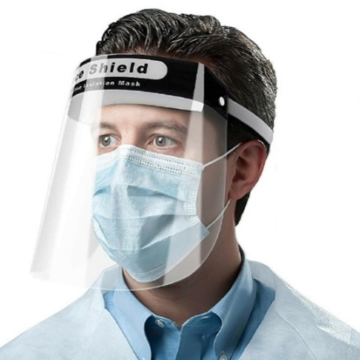
Gambar 1. Alat pelindung diri face shield

Ergonomi merupakan ilmu yang sistematis untuk memanfaatkan informasi mengenai kemampuan dan keterbatasan manusia dalam merancang suatu sistem kerja sehingga orang dapat hidup dan bekerja pada sistem tersebut dengan lebih baik [3]. Hal ini diharapkan untuk mencapai tujuan yang diinginkan melalui suatu pekerjaan yang efektif, efisien, aman dan nyaman. Dari sudut pandang ergonomi, antara tuntutan tugas dengan kapaistas kerja harus selalu dalam garis keseimbangan sehingga tercapai performansi kerja yang tinggi. Tuntutan tugas pekerjaan tidak boleh terlalu rendah underload dan juga tidak boleh terlalu berlebihan overload. Karena keduanya, baik itu underload maupun overload akan menyebabkan stress[4].
Perancangan yang baik dapat dihasilkan dengan mengenal sifat-sifat keterbatasan, serta kemampuan yang dimiliki manusia. Manusia berperan sentral dalam aktifitasnya yaitu sebagai perencana, perancang, pelaksana dan pengevaluasi dalam setial aktifitas kerja. Manusia sebagai sumber tenaga kerja masih dominan dalam menjalankan proses produksi terutama kegiatan yang bersifat berulang. Perancangan peralatan secara ergonomis perlu dilakukan dengan berpedoman pada prinsip-prinsip ergonomi [5]. Setiap aktivitas atau pekerjaan yang dilakukan, apabila tidak dilakukan secara ergonomis akan mengakibatkan ketidaknyamanan, biaya tinggi, kecelakaan dan penyakit akibat kerja meningkat, performansi menurun yang berakibat kepada penurunan efisiensi dan daya kerja. Dengan demikian penerapan ergonomic pada suatu produk APD adalah suatu keharusan. Implementasi ergonomis di bidang manufaktur mampu meningkatkan produktifitas hingga 46% dengan adanya pengurangan beban kerja yang tidak perlu. Penerapan ergonomi memberikan dampak positif pada keluhan muskuloskeletal, pengurangan kecelakaan kerja, klaim kompensasi terhadap kecelakaan kerja serta mengurangi ketidakhadiran pekerja karena sakit[6].
Ketidakcermatan dalam memproduksi peralatan APD seringkali menyebabkan ketidaknyamanan dan keluahan bagi pengguna. Hasil penelitian menunjukkan bahwa evaluasi terhadap APD las dengan membandingkan anthropometri pemakai terdapat penyimpangan sebesar 28-55% untuk dimensi face shields dan 15-44% untuk dimensi gloves[7]. Pemakaian APD menyesuaikan dengan jenis pekerjaan dan tingkat resiko dalam melakukan pekerjaan. Penggunaan APD merupakan usaha terakhir untuk mengurangi resiko secara maksimal[8].
Penelitian ini bertujuan mengetahui aspek ergonomis pemakaian Alat Pelindung Diri/APD face shield khususnya bagi pencegahan infeksi virus Covid-19. Pengujian data perancangan mengacu pada antropometri kepala orang Indonesia dengan melibatkan responden terhadap keluhan yang dirasakan.
- METODE PENELITIAN
Metode yang digunakan dalam penelitian ini adalah metote komparatif dengan membandingkan satu variabel atau lebih pada dua atau lebih sampel yang berbeda, atau dua waktu yang berbeda[9]. Dimana data sekunder antropometri kepala digunakan untuk menentukan ukuran face shield ergonomic. Sehingga dapat dijadikan data komparatif dengan data ukuran face shield yang diproduksi Universitas Muria Kudus. Objek penelitian ini adalah pengujian ergonomic face shield produksi Universitas Muria Kudus.
Penelitian ini dimulai dengan pengumpulan data sekunder dengan cara mengukur rata-rata kepala manusia dewasa. Lembar isian yang memuat sejumlah pertanyan terkait produk face shield Universitas Muria Kudus dibagian ke responden untuk dijawab. Jumlah responden pemakai face shield (pria dan wanita) mengikuti persamaan Slovin (1) :

$n =N/(1+{Ne}^{2})$ (1)
Dimana :
n = jumlah sampel (orang )
N = jumlah populasi pemakai face shield uji (orang )
e = Batas toleransi kesalahan (error tolerance)

Tahapan ini diperoleh data ukuran face shield ergonomi dan data ukuran face shield produksi Universitas Muria Kudus. Jenis pengujian yang dilakukan meliputi uji komparasi, uji validasi dan uji reabilitas.
- HASIL DAN PEMBAHASAN
  - Data Kuesioner Pengguna Face shield produksi Universitas Muria Kudus
Data yang diambil adalah data primer dari hasil kuisioner yang bertujuan untuk mendapatkan kriteria face shield yang ideal. Hasil perhitungan menurut persamaan Slovin tersebut diatas, didapatkan jumlah responden berikut :

$n =N/(1+{Ne}^{2})$
= 500/ (1 + 500 x 0,15²)
= 40,82 ≈ 41 orang

Hasil kuesioner yang dibagikan kepada 41 responden pemakai face shield produksi Universitas Muria Kudus dapat dilihat pada Tabel 1:

Tabel 1. Hasil kuiseoner
No | Variabel | Presentase
1 | Frekuwensi pemakaian face shield umk | > 4 jam (20%) | < 4 jam (80%
2 | Keluhan sakit pada dahi pada saat pemakaian face shield umk | Ya (30%) | Tidak (70%)
3 | Keluhan sakit pada lingkar kepala pada saat pemakaian face shield umk | Ya (35%) | Tidak (65%)
4 | Keluhan sakit pada bagian belakang kepala pada saat pemakaian face shield umk | Ya (10%) | Tidak (90%)
5 | Keluhan sakit pada leher pada saat pemakaian face shield umk | Ya (1%) | Tidak (99%)
6 | Keluhan sakit pada mata pada saat pemakaian face shield umk | Ya (40%) | Tidak (60%)
7 | Perlu nya perbaikan desain face shield umk | Ya (50%) | Tidak (50%)
8 | Perlu nya perbaikan kenyamanan face shield umk | Ya (55%) | Tidak (45%)
9 | Perlu nya perbaikan keamanan face shield umk | Ya (40%) | Tidak (60%)

  - Data Face shield Ergonomi
Antropometri kepala yang digunakan untuk menentukan ukuran dari face shield adalah sebagai berikut[10]:
- Panjang face shield
Untuk panjang face shield, data antropometri yang digunakan adalah panjang kepala.
- Lebar face shield
Untuk Lebar face shield, data antropometri yang digunakan adalah Lebar kepala.
- Lingkar kepala face shield
Untuk Lingkar face shield, data antropometri yang digunakan adalah Lingkar kepala.
- Tinggi kaca face shield
Untuk Tinggi kaca face shield, data antropometri yang digunakan adalah Tinggi kepala.
- Jarak mata ke kaca face shield
Untuk Jarak mata ke kaca face shield, data antropometri yang digunakan adalah Tinggi Mata ke kepala.
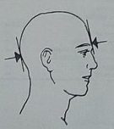 | 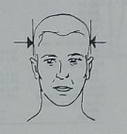 | 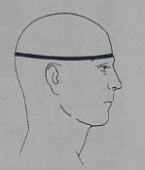
(a) | (b) | (c)
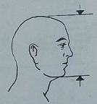 | 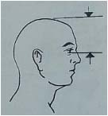
(d) | (e)

Gambar 3. Antropometri Kepala
(Sumber : Human Factors Design Handbook )[11]

Tabel 2 menunjukkan data persentile antropometri kepala yang dapat digunakan sebagai data ukuran face shield yang ergonomic.

Tabel 2. Data Persentile Antropometri Kepala
No | Dimensi | Persentile 5 th |  | Persentile 50 th |  | Persentile 95 th
1 | Panjang kepala |  | 15.83 |  | 16.68 |  | 17.52
2 | Lebar kepala |  | 16.33 |  | 17.29 |  | 18.25
3 | Lingkar kepala |  | 53,40 |  | 55,10 |  | 56,80
4 | Tinggi kepala |  | 15,63 |  | 17,40 |  | 25,90
5 | Tinggi Mata ke kepala |  | 16,00 |  | 19,50 |  | 23,00

Persentile^{95th} digunakan untuk ukuran face shield ergonomic. Hal ini dikarenakan Persentile^{95th} dapat mewakili populasi orang dengan ukuran kepala yang besar. Sehingga orang dengan pupulasi ukuran kepala yang kecil pun dapat menggunakan face shield tersebut. Tabel 3 menunjukkan data ukuran face shiled ergonomic.

Tabel 3. Data Ukuran Face shield Ergonomic
No | Bagian face shield | Ukuran (cm)
1 | Panjang face shield | 17.52
2 | Lebar face shield | 18.25
3 | Lingkar kepala face shield | 56,80
4 | Tinggi kaca face shield | 25,90
5 | Jarak mata ke kaca face shield | 23,00

3.3 Data Face shield Produksi Universitas Muria Kudus
Adapun data ukuran face shield produksi Universitas Muria Kudus dapat dilihat pada Tabel 4. Sedangkan gambar face shield Produksi Universitas Muria Kudus dapat dilihat pada Gambar 4 berikut:

Tabel 4. Data ukuran face shield Universitas Muria Kudus
No | Bagian face shield | Ukuran (cm) | Keterangan
1 | Panjang face shield | 16,50 | Permanen
2 | Lebar face shield | 12,00 | Permanen
3 | Lingkar kepala face shield | 43,10 - 65,10 | Dapat disetting
4 | Tinggi kaca face shield | 24,50 | Permanen
5 | Jarak mata ke kaca face shield | 7,50 - 20,00 | Dapat disetting

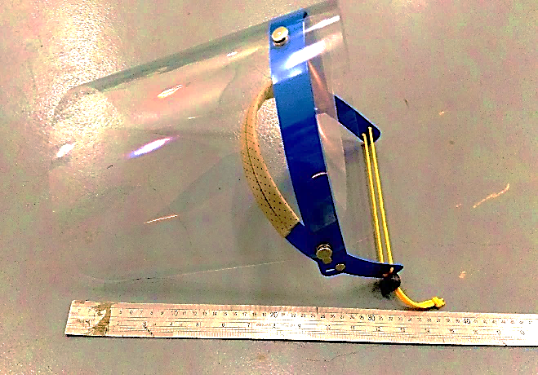
Gambar 4. Produk Face shield Universitas Muria Kudus

Bagian-bagian dari face shield produksi Universitas Muria Kudus sebagaimana ditunjukkan Gambar 5.
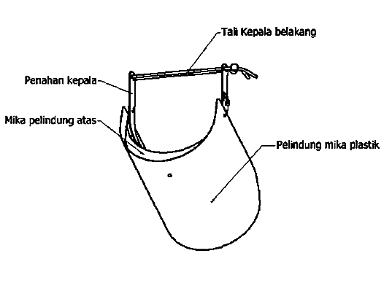
Gambar 2. Bagian-bagian dari APD face shield

  - Pengujian aspek ergonomic face shield
Pengujian dilakukan dengan membandingkan data ukuran face shield yang dirancang dengan memasukkan perhitungan ergonomic (persentile^{95th}) dengan data dimensi face shield yang diproduksi oleh Universitas Muria Kudus (UMK).

Table 5. Perbandingan face shield ergonomic dengan dimensi face shield UMK
No | Antropometri | Dimensi Face shield ergonomic (cm) | Dimensi face shield UMK (cm)
1 | Panjang face shield | 17.52 | 16,50
2 | Lebar face shield | 18.25 | 12,00
3 | Lingkar kepala face shield | 56,80 | 43,10 - 65,10
4 | Tinggi kaca face shield | 25,90 | 24,50
5 | Jarak mata ke kaca face shield | 23,00 | 7,50 - 20,00

Dari Tabel 5 diatas, diketahui terdapat 4 (empat) ukuran bagian face shield produksi Universitas muria kudus tidak melebihi pada ukuran face shield ergonomic (persentile 95th) yaitu pada bagian panjang face shield, Lebar face shield, lingkar kepala face shield dan jarak mata ke kaca. Sedangkan terdapat 1 (satu) ukuran bagian face shield produksi Universitas muria kudus yang melebihi ukuran face shield ergonomic (persentile 95th) yaitu pada bagian lingkar kepala face shield (tali lingkar face shield dapat diatur). Sehingga face shield hasil perancangan Universitas Muria kudus dari aspek ukuran memenuhi aspek ergonomic.

  - Pengujian aspek perancangan Produk
- Uji validitas
Uji validitas dilakukan untuk mengukur apakah kuesioner yang telah diberikan kepada responden itu stabil, akurat dan unsur-unsurnya homogen. Pengujian validitas ini dilakukan dengan internal validity, dimana kriteria yang dipakai berasal dari dalam alat tes itu sendiri dan masing-masing item tiap variabel dikorelasikan dengan nilai total yang diperoleh dari koefisien korelasi rendah dan tingkat signifikan, maka item yang bersangkutan gugur, taraf signifikan yang digunakan adalah 5%. Data responden dikatakan valid, apabilan nilai r hitung > r tabel. Hasil uji validitas dapat dilihat pada Tabel 6 berikut:

Tabel 6. Hasil Uji Validitas
No | Variabel | r hitung | r tabel | Ket
1 | Frekuwensi pemakaian face shield UMK | 0,801 | 0,308 | Valid
2 | Keluhan yang dialami pada saat pemakaian face shield UMK Sakit pada dahi | 0,885 | 0,308 | Valid
3 | Keluhan yang dialami pada saat pemakaian face shield UMK Sakit pada lingkar kepala | 0,917 | 0,308 | Valid
4 | Keluhan yang dialami pada saat pemakaian face shield UMK Sakit pada kepala bagian belakang | 0,584 | 0,308 | Valid
5 | Keluhan yang dialami pada saat pemakaian face shield UMK Sakit pada leher bagian belakang | 0,439 | 0,308 | Valid
6 | Sakit Keluhan yang dialami pada saat pemakaian face shield UMK Sakit pada mata | 0,925 | 0,308 | Valid
7 | Perlu nya perbaikan desain face shield UMK | 0,911 | 0,308 | Valid
8 | Perlu nya perbaikan kenyamanan face shield UMK | 0,875 | 0,308 | Valid
9 | Perlu nya perbaikan keamanan face shield UMK | 0,718 | 0,308 | Valid

Karena nilai r hitung > r table, maka data responden dapat dikatakan valid atau akurat

- Uji reabilitas
Uji reliabilitas digunakan untuk melihat tingkat konsistensi dari responden tehadap variabel yang ada sehingga data yang diperoleh akan cenderung memberikan hasil yang sama (konsisten). Data bisa dikatakan reliable jika nilai Alpha > nilai standardized item alpha. Tabel uji reabilitas dapat dilihat pada Tabel 7 berikut:

Tabel 7. Uji Reabilitas
No | Alpha | Standardized Item Alpha
1 | 0,9285 | 0,9239

Karena nilai Alpha > nilai standardized item, maka data responden dapat dikatakan konsisten

- KESIMPULAN
Kesimpulan yang dapat diambil dari penelitian ini adalah sebagai berikut:
- Dimensi atau ukuran face shield produksi Universitas Muria Kudus memenuhi aspek ergonomic. Karena ukuran bagian-bagian Face shield produksi Universitas Muria Kudus tidak melebihi ukuran persentile^{95th} dari data antropometri kepala.
- Pengembangan produk face shield produksi Universitas Muria Kudus ini perlu ditingkatkan dari aspek kenyamanan. Hasil kuesioner kepada responden menunjukkan tingkat kenyamanan pada face shield Universitas Muria Kudus sebesar 45%.

- DAFTAR PUSTAKA
[1]Anies, 2005, Seri Kesehatan Umum, Penyakit Akibat Kerja, Berbagai Penyakit Akibat Lingkungan Kerja dan Upaya Penanggulangannya, ISBN : 979-20-7510-0, PT. Elex Media Komputindo, Gramedia, IKAPI-Jakarta
[2]Arifin AB dan Susanto A. 2013. Faktor-Faktor Yang Berhubungan Dengan Kepatuhan Pekerja Dalam Pemakaian Alat Pelindung Diri (APD) Di Bagian Coal Yard PT X Unit 3 dan 4 Kabupaten Jepara Tahun 2012. Fakultas Ilmu Kesehatan UNDIP. Jurnal Kesehatan Masyarakat, vol. 1, No 1.
[3]Wignjosoebroto, Sritomo, 2003, Ergonomi Studi Gerak dan Waktu, PT. Guna Widya, Jakarta.
[4]Didi Sugandi, 2003, Keselamatan Kerja dan Pencegahan Kecelakaan Kerja, Universitas Diponegoro, Semarang.
[5]Andriani, M. and Subhan, 2016, Perancangan Peralatan Secara Ergonomi untuk Meminimalkan Kelelahan di Pabrik Kerupuk, Seminar Nasional Sains dan Teknologi, pp. 1–10
[6]Yunus, Desrifana. "Peran Ergonomi Partisipatif dalam Mencegah Keluhan Muskuloskeletal." Berita Kedokteran Masyarakat, vol. 34, no. 5, 2018, pp. 3-6, doi:10.22146/bkm.37692.
[7]Dasuki, 2010, Evaluasi Perbaikan Rancangan APD las (Face shield dan Gloves) berbasis Studi Anthropometri dan Analisis Kelayakan dengan Metode Benefit Cost Ratio, Skripsi, Politeknik Perkapalan Negeri ITS, Surabaya.
[8]Harwanti N,2009, Pemakaian Alat Pelindung Diri Dalam Memberikan Perlindungan Bagi Tenaga Kerja di Instalasi Rawat Inap I PSUP Dr. Sardjito Yogyakarta, Skripsi, Fakultas Kedokteran Universitas Sebelas Maret, Surakarta.
[9]Sugiyono, 2014, Metode Penelitian Pendidikan Pendekatan Kuantitatif, Kualitatif, dan R&D, Alfabeta, Bandung.
[10]Nurmianto, Eko, 1991, Ergonomi Konsep Dasar Dan Aplikasinya, Prima Printing, Surabaya.
[11]Woodson, Wesley E., 1981, Human Factors Design Handbook, Information & Guidelines for the Design of Systems, Facilities, Equipment, and Products for Human Use, Mc. Graw-Hill Book Co., New York.

